同心法院召开2020年
党风廉政建设和反腐败工作会议

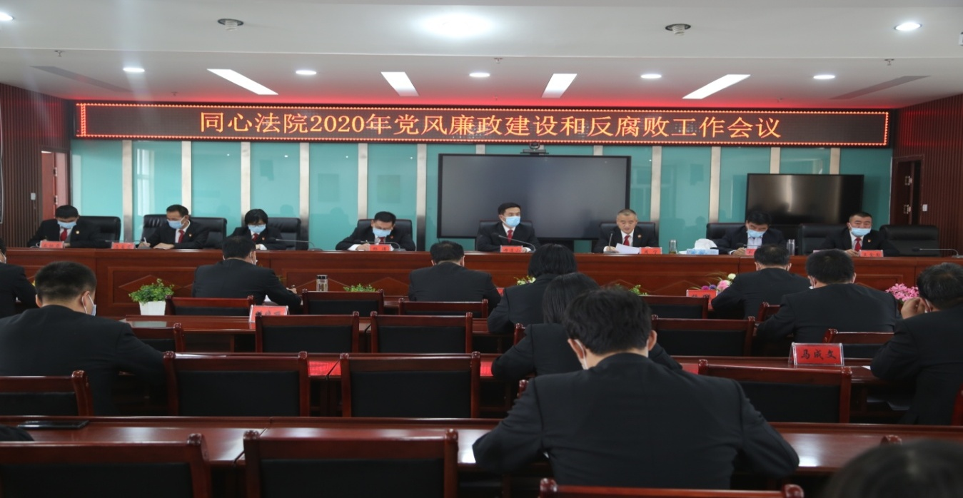

3月30日，同心法院召开2020年党风廉政建设和反腐败工作会议，传达学习十九届中央纪委四次全会、自治区纪委十二届四次全会、吴忠市纪委五届五次全会、县十三届纪委五次全会及全区、全市法院党风廉政建设和反腐败工作会议精神，宣读《同心法院集中开展警示教育专项活动实施方案》，全面安排部署2020年全院党风廉政建设和反腐败工作,会议由党组成员、副院长周宁同志主持。
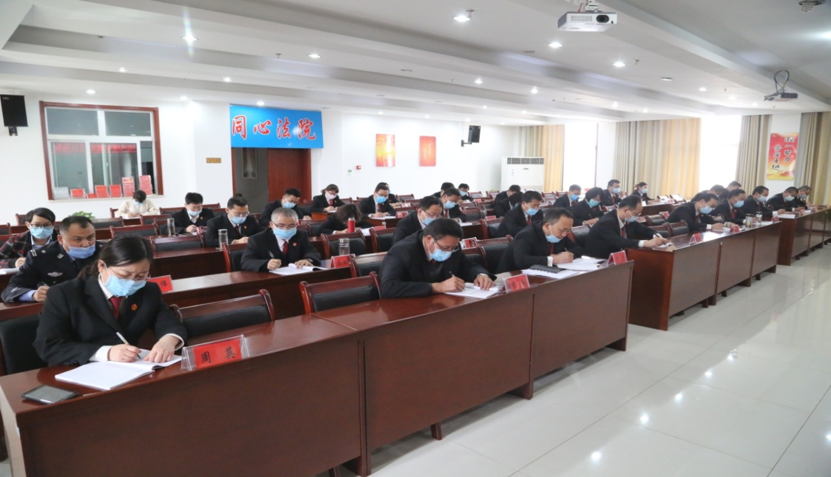

会上，院党组书记、院长母连山同志强调，要准确把握新形势下全面从严治党新要求，把“不忘初心、牢记使命”作为加强全院党的建设的永恒课题和全体党员干警的终身课题，坚持不懈用党的创新理论武装法院队伍，坚持把严惩司法腐败作为管党治党重点工作，严格教育管理监督干部，持续深化纪律作风建设，把“严”的主基调长期坚持下去，着力锻造党和人民“信得过、靠得住、能放心”的法院队伍。一是提高政治站位，确保法院政治建设正确有力。要始终坚持党对法院工作绝对领导，切实强化政治引领，严明党纪党规，严守政治纪律政治规矩，严格落实意识形态工作责任制，始终在思想上、政治上、行动上同以习近平同志为核心的党中央保持高度一致。二是强化使命担当，压实全面从严治党主体责任。要严格落实管党治党主体责任和党组书记第一责任人责任，把党风廉政建设和反腐败工作与审判执行工作同部署、同检查、同落实、同考核。三是坚持挺纪在前，努力构建司法作风建设新常态。要盯住重点环节、重要岗位出现的司法作风问题，开展专项整治。要严格执行工作纪律，对违反审判纪律，发现一起，处理一起，绝不姑息。四是坚持问题导向，切实履行廉政警示教育职责。要强化组织领导，层层压实责任，通过学习教育、典型警示、廉政党课、讨论剖析、风险防控、落实整改、建章立制等环节，深入扎实开展警示教育专项活动，确保取得实实在在成效。五是加强监督教育，始终保持反腐败斗争高压态势。要按照新时代全面从严治党要求，充分发挥纪检监察、政工、审判管理、基层党组织监督作用，强化对审判权运行常态化监督。依法严惩贪污贿赂、失职渎职犯罪行为，始终对腐败分子保持高压态势。六是积极主动配合，确保纪检监察组发挥探头作用。要密切配合县纪委监委派驻法院纪检监察组开展监督工作，确保形成合力。派驻纪检监察组要充分运用监督执纪“四种形态”，切实做到真管真严，确保廉洁高效公正司法。

